# 文件长度限制调研结果

1. 目录路径总长度限制为247个字符，超过247个字符MakeSureDirectoryPathExists 创建目录失败
2. 在win7系统下，当路径长度达到247个字符后再在底层目录下新建文件夹时报以下错误：

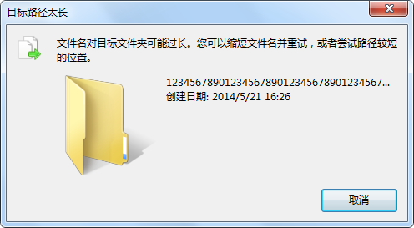

在该目录下新建文件时右键菜单新建文件时，文件名被截断只有后缀名，如新建word文档，正常情况下文件名为：Microsoft Word 文档.docx ，而在这种达到长度极限的路径下，文件名为：.docx ,即只有了后缀名，没有了文件名。

1. 在windows下手动创建文件文件夹，当文件夹路径长度超过247个字符的限制时，底层文件夹名称将会被截断，使得路径不超过247个字符 。
2. 在磁盘根目录下如D:\下新建文件夹，名称最长为244个字符（超过时自动截断），该文件夹的路径长度加磁盘盘符号也是247个字符，说明windows限制路径总长度为247个字符，与目录级数无关。
3. stdlib.h 文件中181行定义 _MAX_PATH 260
4. 在磁盘根目录下如D:\下新建文件，修改文件名会发现，文件名长度限制不超过257个字符，而这个文件的全路径就是260，正是stdlib.h中定义的全路径长度限制
5. 当路径过长时调用MakeSureDirectoryPathExists 和 _mkdir都失败，GetLastError 取得错误信息都为：文件名或扩展名太长。